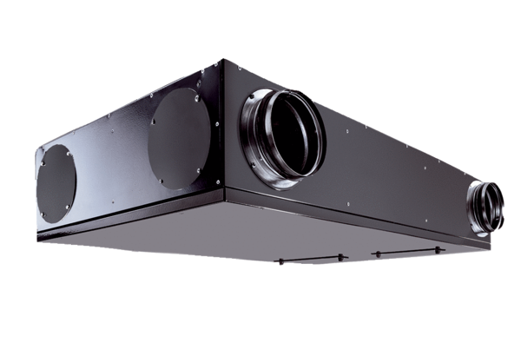Centrální ventilační přístroj Trio QZ-ALObsah dodávky: 1 kusSortiment: K
Typové číslo: 0095.0126Výrobce: MAICO

